中興高級商工職業學校承辦鶴岡國中103學年度8年級「社區高職參訪」照片
地點：本校視聽教室、三科專業教室
時間:103年11月10日
迎賓簡報 | 頒獎(家政達人)
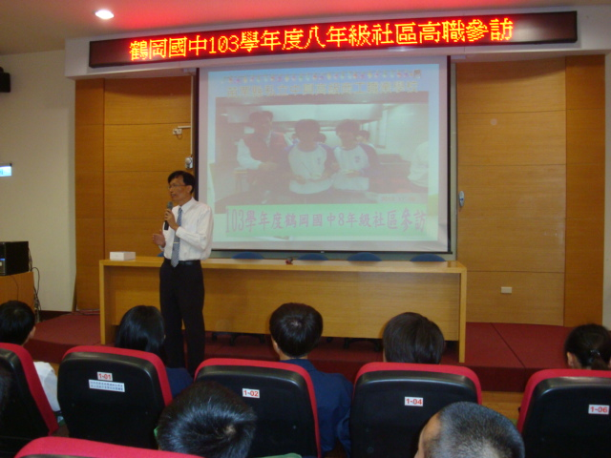 | 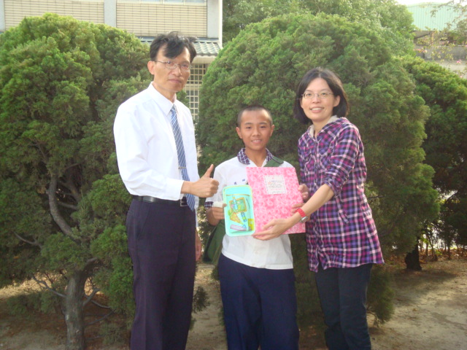
電機群學生體驗電子明滅器製作 | 食品群學生與老師及成品合影
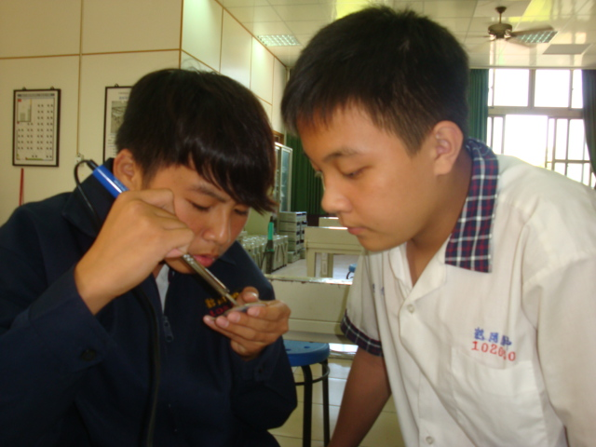 | 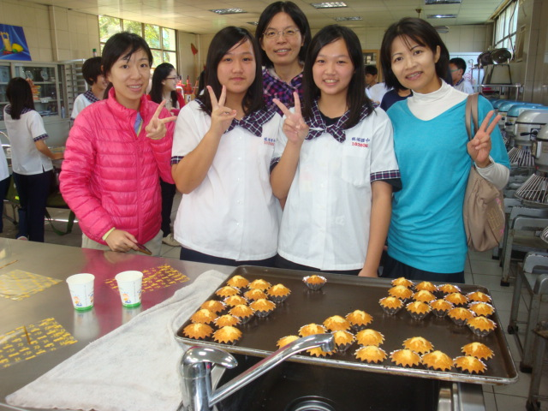
商管群同學上課情形 | 食品群同學上課實作
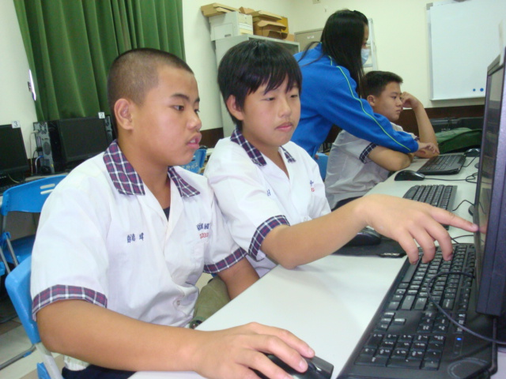 | 